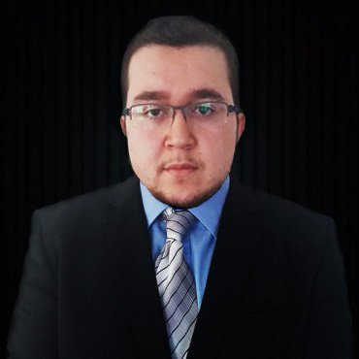**İsim & Soyad**: Ali Cihat AKDENİZ

**Doğum Tarihi:** 02.05.1991

**Adres:** Onurkent kav. Metropark Apt. No:1 D:36 Başakşehir - İSTANBUL

**Telefon:** +(90) 544 395 18 09

**E-mail:** [alicihatakdeniz@gmail.com](mailto:alicihatakdeniz@gmail.com)

**Web Adresi:** [www.alicihatakdeniz.wix.com/portfolio](http://www.alicihatakdeniz.wix.com/portfolio)

**Sürücü Belgesi: 7 Senelik “A2” ve “B” ehliyet sınıfları tecrübesi (Vukuatsız)**

**Askerlik Durumu:**  2 Sene tecilli

(Muhtemel İkinci Öğretim Yüksek Lisans durumunda toplamda 5 sene tecil hakkı)

**İş / Staj Deneyimi**

2011 Şubat – 2011 Temmuz Ottoman Elektrik Taahhüt İnşaat

* Ofis içi asistanlık

2014 Ağustos - 2014 Eylül Cathay İnşaat Gayrimenkul AŞ. Arterium Rezidansları Projesi

Şantiye Stajı – www.cathay.com.tr

* Saha deneyimi
* Mimarlara yardımcı olunması
* Rölöve ve uygulama tecrübesi

2015 Temmuz – 2015 Eylül BaşKur Mühendislik ve Proje Ofisi

Ofis stajı – www.baskur.com.tr

* Autocad ve 3D modelleme çizimleri
* Proje revizyon çalışmaları
* Mimarlık ofisi disiplini öğrenimi

**Eğitim Bilgileri**

2011 Eylül 21 - 2016 Haziran 15 İstanbul Kemerburgaz Üniversitesi

(İngilizce) %100 Başarı Burslu Mimarlık Bölümü 2016 Mezunu

– Mahmutbey Dilmenler Caddesi No:26 Bağcılar-İSTANBUL

* 3.29 / 4.00 Not ortalaması
* Bölüm ikinciliği başarısı

2005 Eylül -2009 Haziran Sakarya Işık Fen Lisesi –

Esentepe Kampüsü Yolu, Serdivan / SAKARYA

**Eğitimler & Sertifikalar**

2016 Mart Yıldız Teknik Üniversitesi Çevre Kulübü “Yeşil Sektör” Semineri Katılım Sertifikası

2014 Mayıs “Mim-Tek 3DS MAX Eğitimi Katılım Sertifikası”

2013 Şubat “Istanbul Kemerburgaz University Communicating Architecture and Built Environment Atölyesi”

2012 Mayıs “BRAU II Kentsel ve Mimari Restorasyon Bienali En İyi 6 Öğrenci Projesi Sunumu”

* İtalyan Mimarlar ve Restoratörlere yapıldı.

2012 Ağustos “Mim-Tek AutoCad Eğitimi Sertifikası”

2010 Nisan “ÖSYM YGS Sınavı Türkiye Derecesi” / 2782. Sıra

**Beceriler**

**Dil:**

**Türkçe (Anadil), İngilizce (İleri seviyede Okuma-Yazma-Anlama), İtalyanca (Başlangıç Seviyesi)**

**Bilgisayar Becerileri:**

**Revit, AutoCAD, Photoshop, Microsoft Office (İleri seviye)**

**3Ds Max, Sketchup (Orta Seviye)**

**Render Programları; Lumion (İleri), Vray (Orta)**

**Hobiler**

Müzik - Kanun icracısı (Tasavvuf & Klasik Musîki)

Mimari gezi grubu ile Cami ve Klasik Türk Mimarisi üslubu içeren tarihi yapıları gezip incelemek

**Referanslar**

Mimar Kadir Başar BaşKur Mühendislik ve Proje Ofisi

Telefon: (+90)5312714361

İnşaat Mühendisi Serhat Öztürk Başakşehir Belediyesi Fen İşleri Müdürlüğü

Telefon: (+90)5321725393

Kenan Sofuoğlu 4 kez Dünya Motosiklet Şampiyonu Milli Sporcumuz (İstenildiğinde İrtibat No Verilecektir)